Nukleofilinio pakeitimo ir jungimosi mechanizmai

Pasirinkite vieną teisingą atsakymą.

1. Kuri dalelė yra nukleofilas reakcijoje su chlormetanu?
A H₃O⁺
B OH–
C H₂O
D Cl–

2. Pagal kurį mechanizmą vyksta etanalio reakcija su metanoliu?
A S_{R}
B A_{R}
C S_{N}
D A_{N}

3. Pagal kurį mechanizmą vyksta chlormetano reakcija su kalio šarmu?
A S_{R}
B A_{R}
C S_{N}
D A_{N}

4. Kiek elektronų porų jungia C ir N atomus HCN molekulėje?
A 1
B 2
C 3
D 4

5. Kuris junginys yra acetalis?
A | 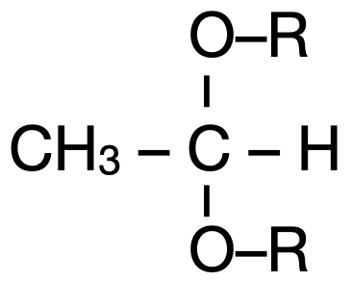 | B | 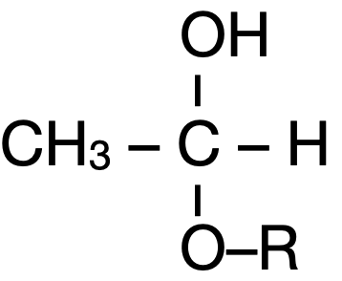
C | 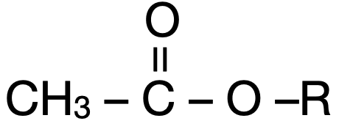 | D | 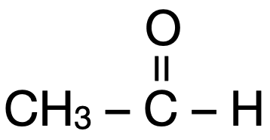

Atlikite užduotys.
6. Rodyklėmis pavaizduokite elektronų judėjimo kryptį nukleofilinio pakeitimo mechanizmo reakcijoje.
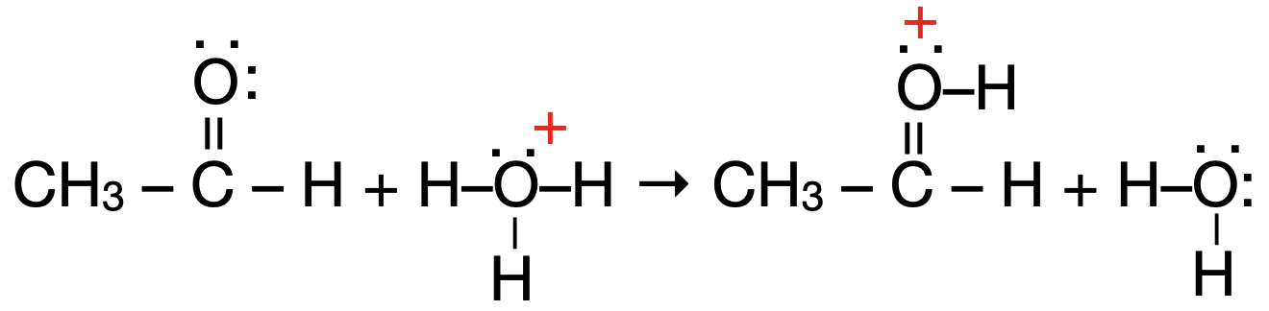
7. Apibraukite dalelę, kuri pateiktoje reakcijoje yra nukleofilas.
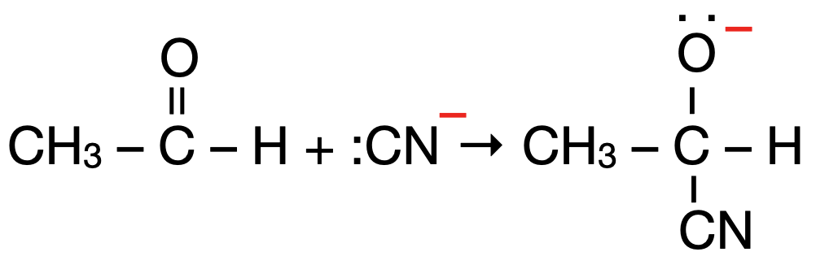
8. Užrašykite pagal kurį mechanizmą vyks metanalio reakcija su parūgštintu kalio cianido KCN vandeniniu tirpalu.

9. Užrašykite sutrumpintąsias struktūrines formules hemiacetalio ir acetalio, kurie susidarys, vykstant reakcijai parūgštintame vandeniniame tirpale su metanolio pertekliumi.
CH₃–CH₂–CHO + HO–CH₃ →

10. Užrašykite metanalio reakcijos su parūgštintu kalio cianido NaCN vandeniniu tirpalu mechanizmą: užrašykite dvi mechanizmo stadijas ir pavaizduokite rodyklėmis elektronų judėjimo kryptis.

